Муниципальное бюджетное учреждение дополнительного образования «Детская школа искусств №2»
457105 г.Троицк  Челябинской области  ул. Монтажников 3 | ИНН 7418010141  КПП 742401001 | Телефоны (35163) 3-14-54  3-14-56

Методическая разработка
ВНЕКЛАССНОЕ МЕРОПРИЯТИЕ -
ТЕАТРАЛИЗОВАННАЯ ГОСТИНАЯ, ПОСВЯЩЕННАЯ ТВОРЧЕСТВУ НИКИТЫ ВОРОНОВА
(От задумки до воплощения)

Методическая разработка выполнена
Красильниковой А. С.
Преподавателем отделения «Искусство театра»

Троицк, 2023
Оглавление
Введение | 3
1. Театрализованная гостиная как форма театрализованного представления | 5
2. Сценарий театрализованной гостиной, посвященной творчеству Никиты Воронова.  «Путешествие в детство или с новыми приключениями в новую сказку» | 7
3. Постановочный план театрализованной гостиной, посвященной творчеству Никиты Воронова | 13
3.1 Идейно-тематическое содержание сценария | 13
3.2 Действенное содержание сценария | 13
3.3. Сценографическое решение театрализованного представления | 19
Заключение | 22
Список использованной литературы | 23
Приложение | 25

ВВЕДЕНИЕ
Сегодня, в условиях кризиса и минимального финансирования многие люди не имеют возможность посещать театры, выставки, концерты. При этом в обществе престиж образования и культуры падает, а материальные ценности преобладают над духовными, что ведет к смещению ценностных ориентиров.
За отсутствием профессиональных театров в небольших городах, все чаще и чаще появляются театральные студии на базе школ искусств, а по поручению Президента РФ с 1 сентября 2022 года во всех школах страны созданы школьные театры.
В нашей детской школе искусств № 2 существует детский образцовый театральный коллектив «Росинка», руководителем которого я являюсь. И занимаясь постановкой нового спектакля по мотивам пьесы Никиты Воронова «Лелька», мы с ребятами столкнулись с тем, что совсем ничего не знаем об авторе, с пьесой которого работаем. Так как наши ученики занимаются по предпрофессиональным программам в области театрального искусства, поэтому для нас важны детали: не только разбор и постановка пьесы, но и знакомство с творчеством авторов, чьей рукой и написаны эти самые пьесы. Так возникла идея создания театральной гостиной, которая смогла бы познакомить не только воспитанников театральной студии «Росинка», но и учащихся всего нашего театрального отделения с современными драматургами и их творчеством.
Цель мероприятия: познакомить учащихся с творчеством драматурга Никиты Воронова.
Задачи:
- Изучить специфические особенности режиссуры театрализованного представления – театрализованной гостиной.
- Изучить и обобщить биографические материалы по жизни и творчеству Н. Воронова
- Разработать сценарий театрализованной гостиной на основе изученного биографического материала.
- Разработать постановочный план театрализованной гостиной
- Воплотить режиссерский замысел.

- Театрализованная гостиная как форма театрализованного представления
От своего зарождения до наших дней театрализованная гостиная, несмотря на все перемены, произошедшие в жизни человечества, представляет собой очаг культурной жизни и оказывает большое влияние на формирование художественно-эстетических взглядов.
Театрализованная гостиная – комплексное мероприятие, оформленное как тематическая встреча в камерной обстановке. Посетителей (гостей) гостиных объединяет общность интересов и стремление к просветительскому началу.
Хотя такая форма мероприятий как гостиная зародилась в античности, но наибольшее распространение получила во Франции в 17-18 вв. Родоначальницей данного культурного явления считается Катрин де Вивон, маркиза Рамбуйе. Салон мадам де Рамбуйе получил название «Голубой гостиной». На встречах в «Голубой гостиной» были в чести традиционные придворные развлечения – приемы, балы, концерты, театрализованные представления, прогулки, обеды-маскарады, однако превалировали другие удовольствия, которые с легкой руки маркизы, стали основой салонной культуры – игры, чтения, беседы, театральные постановки. Благодаря присутствию на ее собраниях именитых поэтов, литература занимала главенствующее место среди развлечений. [5]
В России гостиная, как форма мероприятий, берет начало с середины XVIII века. Особую популярность гостиные имели в Северной столице. Для петербургских гостиных характерен более выраженный акцент на сближение бытовой культуры и литературы на фоне более выраженной театрализации повседневного поведения. [7]
В настоящее время происходит возрождение традиций театрализованных гостиных как одной из интересных и доступных форм мероприятий, направленных на развитие творческой гармоничной личности. Это связано с тем, что творческая гостиная представляет собой свободную форму общения, приглашенные и ведущие не только читают стихи, исполняют какие- то произведения, но и высказывают мнение, спорят, рассуждают, рассказывают забавные случаи из жизни знаменитых людей. Различают поэтические, музыкальные, театральные гостиные.
Основной целью гостиной как формы организации мероприятия становится камерное общение, приобщение к искусству.
Тематика гостиной определяет и тематику разговоров, музыкальные или поэтические фрагменты, мультимедийные презентации, слайд-шоу. Гостиную чаще всего завершает игра или театр- экспромт, театральная пьеса. Тематика спектаклей зависит от гостиной. Театрализованная гостиная может быть костюмирована, уместны сцены из спектаклей, элементы театрального капустника. В гостиной необходимо позаботиться об интерьере, красивом оформлении стен, удобном, свободном передвижении гостей.
Изучив творчество автора, перед премьерой спектакля «Лелька» театральной студии, мы решили организовать театрализованную гостиную, тем самым познакомить зрителей, с творчеством автора, по пьесе которого поставлен спектакль.
Наша театрализованная гостиная, посвященная творчеству Никиты Воронова «Путешествие в детство или с новыми приключениями в новую сказку» - хорошая возможность дать начало новой традиции собираться в театральной гостиной, чтобы представить творчество известного драматурга. Программа гостиной основывалась на сообщении о жизни и творчестве режиссера и сценариста Никиты Воронова в театрализованной форме. По завершении театрализованной гостиной состоялось представление по его пьесе «Лелька».

- Сценарий театрализованной гостиной, посвященной творчеству Никиты Воронова.
«Путешествие в детство или с новыми приключениями в новую сказку»
В зале приглушен свет, на экране демонстрируются кадры из документального фильма «Часы и годы» ( режиссер и автор сценария Н. Воронов). Звучит голос за кадром.
Голос.
Когда беспамятство стучится у дверей,
Когда затмились прошлого приметы,
И прогрессивные наветы и запреты
Бесславят славу горьких лет и дней.
Спешите в детской памяти своей
Найти простые ясные ответы.
Включается свет. Выбегают два мальчугана, дурачатся, смеются, один стреляет из рогатки
Юлик. Попал! Ура! Попал! Спичечный коробок побежден (обращаясь к брату). Видишь какая дырка получилась большая?…Вот так вот!
Никита. Юлик, ну Юлик, ну дай пульнуть хоть разочек, всего один. Я верну тебе рогатку в целости и сохранности …
Юлик отдает рогатку брату Никите. Мальчик начинает целиться в зал.
Юлик. Никита, вот сюда нужно целиться (ставит коробок на край скамьи. Никита стреляет из рогатки и с первого раза попадает в мишень).
Никита. Я попал, я такой же меткий как индеец Джо!
Юлик. Тебе повезло, новичкам всегда везет!
Никита. Я индеец Джо! Я индеец Джо!
Никита бегает по сцене, шлепает ладошкой по губам, издавая характерные для индейцев звуки
Юлик. Ты не индеец Джо (останавливает брата), вот наш папа настоящий индеец Джо…
Никита. Я знаю, что он настоящий индеец Джо, он может все: и стрелять, и прыгать, и бегать, смеяться и даже плакать…
Мальчишки начинают смеяться, а потом дружно как закричат
Вместе. Папа! Папа…Заплачь!
Братья замирают. Появляется ведущая гостиной
Ведущая. Папа захлопал глазами, и вдруг слезы ручьем (встает между мальчиками). Юлий и Никита Вороновы, родились в семье знаменитого артиста Ивана Дмитриевича Воронова. Мальчики росли очень разными. Никита насквозь пронизан театром
Никита. Я злой и страшный серый волк! РРРР (наступает на Юлика). Прячься!
Юлик убегает со сцены. Никита бежит за братом. Ведущая останавливает мальчика
Ведущая. А Юлий так и не связал свою жизнь с театром, хоть и работал много лет администратором в театре Н.И.Сац.
Ведущая. В Центральный детский театр Никита попал в трехлетнем возрасте и сразу стал в нем своим. В тот день шли двухактные «Сказки Маршака», страшная и волнующая история про козла, которого хотели съесть волки.
Звучит тревожная музыка. Мальчик изображает козла, пятится назад от ведущей
Никита.
Для чего козел вам нужен?
Дам грибов я вам на ужин…
Ведущая, изображая волка, становится позади мальчика, держит за плечи
Ведущая.
Нет, грибов мы не хотим.
Мы тебя, козел, съедим!
Никита. Я был поражен увиденным (вырывается из рук ведущей, бежит к краю сцены, садится на край и продолжает свою историю), но больше всего мне запомнился особый запах кулис – запах грима, костюмов, бород и париков…
Ведущая. Теперь он неразрывно связан с яркими воспоминаниями его театрального детства.
Никита. Я посмотрел все спектакли в центральном детском…Моим любимым был спектакль «Том Сойер» по постановке Анны Некрасовой (с интересом рассматривает фотопроекцию на экране с кадрами из спектакля «Том Сойер» реж. А. Некрасова). Его я смотрел более 15 раз, я не мог оторвать глаз от Тома и Гека, какие же они оторвы…
Звучит шум вокзала
Ведущая. Внимание! Внимание! Поезд «Москва – Киев» отправляется через 10 минут со второй платформы!
За кадром звучит мужской голос
Голос. Сынок, Никита, хочешь со мной?
Никита. Папа, услышав мой ответ, мгновенно умчался, вернулся с билетом, и увез меня с собой, так просто, без вещей, в коротких штанишках и сандалях. Это была одна из незабываемых поездок в моей жизни…
На экране Кинокадры поезда из фильма «Часы и годы», сценарист и режиссер Н. Воронов. Никита цепляется за ведущую, изображая поезд, уходит за кулисы, прощаясь со зрителями
Ведущая. И Никита поступил во ВГИК…(появляется парень, повзрослевший Никита) Он вырос и начал писать пьесы. И встретился с отцом на родной для них обоих сцене – сцене центрального детского театра.
Никита. Наше первое соприкосновение как драматурга и актера произошло в спектакле «Следствие», который поставил Сергей Розов. Папа исполнял в нем роль директора школы – небольшую, но чрезвычайно важную во всей развернувшейся истории. Компания ребят избила мальчика, и директор должен был расследовать происшествие – разобраться с причиной и следствием. Он был хорошим педагогом, но осознавал свое бессилие перед системой – не политической, а школьного воспитания.
Когда Никита рассказывает о спектакле, фоном на экране идут кадры из спектакля «Следствие»(реж. С. Розов)
Ведущий. Но это было отнюдь не последнее сотрудничество отца и сына. В актерской судьбе Ивана Воронова благодаря Никите Ивановичу появятся роли в замечательных спектаклях - «Отверженные» и «Маленький лорд Фаунтлерой».
Никита. Шли лихие 90-е. Полная свобода действий, партия не диктовала, что писать и кому писать.
Ведущий. Прям какие-то страсти..
Никита. Точнее «Страсти по Торчалову».
На экране появляются кадры из спектакля «Страсти по Торчалову»
( реж. Л. Дуров)
Никита: Один человек смертельно заболел, но до загробного мира не добрался, а застрял где-то в отстойнике между мирами. Но остаться в одиночестве ему там не удалось, потому что таких же «застрявших в отстойнике» из разных эпох и общественно-исторических формаций (свидетели наполеоновского нашествия, бойцы Первой конной армии и так далее) с разными убеждениями и амбициями оказалось много, так что моему герою скучать не пришлось. И все ждут своей участи.
Ведущий. И кто же был счастливчиком? Кто первый вывел твое детище в мир?
Никита Воронов. Лев Дуров! Он первый поставил эту пьесу у себя в театре «На малой Бронной».
Ведущий. Пьеса имела успех на всех театральных подмостках страны.
Никита. А вообще я работал на киностудии «Центрнаучфильм».
Ведущий. Никита снял не один десяток документальных фильмов:
(на экране видеоряд с кадрами из представленных фильмов сменяются друг за другом) «Знакомьтесь: свидетели Иеговы», «Экспресс-Сервис».
Никита. Серия фильмов об известных личностях: «Дмитрий Шостакович», «Всеволод Мейерхольд», «Иван Павлов», «Николай Семенов», «Галина Уланова» , «Книга судеб», «Москва - Батум», «1941. Москва. Детские мемуары».
Ведущий. Сериал «Спас под Березами».
На экране демонстрируются кадры из сериала «Спас по березами» (Студия «2В», Россия. Автор сценария: Никита Воронов, Виктор Ольшанский, режиссер: Леонид Эйдлин)
Никита. Этот сериал для тех, кто устал от бесконечных убийств и погонь. У меня не было желания продемонстрировать идеальную жизнь выдуманной российской глубинки. Но была потребность показать что-то доброе, искреннее и настоящее. Конечно, в двенадцати разных историях показать только правильных и положительных героев просто невозможно. Но акцент сделан именно на их честности и желании помогать близким. Перед нами совсем разные люди и разные судьбы.
Ведущий. Никита заработал множество дипломов на самых разных фестивалях, но никуда не ездил.
Никита. Я вообще редко выходил из дома. Создал в комнате небольшую студию, где делал всё сам – от сценария до готового фильма. Долго. Тщательно. Мастеровито. Особенно любил работать с хроникой̆, фотографиями
Ведущий. Незадолго до смерти ему удалось закончить последний̆ фильм «Часы и годы». О времени. О своей̆ семье. Прекрасный̆ фильм с удивительной̆ историей̆, которая, будучи подлинной̆, кажется невероятной̆.
Никита. Вы представляете, часы, которые подарили моему деду, прошли две войны, огонь, воду и медные трубы, сохранились, живут и по сей день. И фильмы мои живут, и спектакли живут, пьесы по моим сценариям ставят по всей стране. Особенно детские.
Ведущий. А вы знаете, что классиком сказочной драматургии 20 столетия считаю Е. Шварца? В современной русской литературе его традиции активно продолжил Никита Воронов, особенно в пьесах «Маленький лорд Фаунтлерой», «Петух пополам» и …
Никита. И пьеса «Лелька», это же сказочная история о капризной избалованной девочке с проблемами, присущими её возрасту и …
Ведущий. Подожди, не рассказывай, это лучше увидеть.
Спускаются в зал, садятся вместе со зрителями. На сцене идет получасовой спектакль по пьесе Н. Воронова «Лелька». В финальной сцене пьесы, когда все актеры на сцене и спрашивают у зрителей, а что дальше? Никита Воронов встает, обращается к актерам
Никита. А дальше, с новыми приключениями…
Актеры. В новую сказку?!
Актеры прощаются со зрителем, уходят со сцены
Никита. С новыми приключениями! В новую сказку! Прощайте, друзья! До новых встреч на театральных подмостках!

3. Постановочный план театрализованной гостиной, посвященной творчеству Никиты Воронова
3.1 Идейно-тематическое содержание сценария
Тема сценария. О творческом пути Никиты Воронова – драматурга и режиссера.
Идея сценария. Благодаря творческому началу, заложенному еще в детстве, Никита Воронов смог развить свои способности и достичь определенных вершин в режиссуре и драматургии.
Жанр сценария. Театральная гостиная
Конфликт. С одной стороны познать творчество Никиты Воронова, а с другой – принять или отвергнуть мировоззрение автора.

3.2 Действенное содержание сценария
Сверхзадача театрализованного представления: Вызвать интерес зрителя к творчеству Никиты Воронова через показ спектакля по его пьесе «Лелька».
Эпизодное построение (композиция)
Экспозиция: эпизод «Часы и годы»
Завязка: эпизод «Случай из детства»,
Развитие действия: эпизод «Творческий путь»
Кульминация: «Лелька»
Развязка: «К новым приключениям»

Главные мизансцены по эпизодам

Эпизод «Часы и годы» Эпизод «Случай из детства»

Эпизод «Творческий путь» Эпизод «Лелька»
(сцена первая)

Условные обозначения
- Лелька
- Диванчик
- Никита
- Бабушка
- Стол
- Ведущий
- Экран

Эпизод «Лелька» Эпизод «Лелька»
Сцена вторая Сцена третья

Эпизод «Лелька» Эпизод «К новым приключениям»
(сцена финальная)

Условные обозначения
- Бабушка
- Экран
- Диванчик

- Баба Яга
- Стол

- Леший
- Никита

- Ведущий
- Милиционер

- Лелька

- Вовка

Светозвуковая партитура театрализованного представления
№ | Наименование эпизода | Музыка | Фраза на Вкл. | Характер Вкл. | Уровень звучания | Фраза на Выкл. | Характер Выкл. | Свет | Примечания
1 | Встреча гостей в зале | Лирические композиции | - | Плавное чтобы не испугать маленьких ребят | Средне | - | Резко | Общий свет | Встречают гостей герои пьесы
2 | Эпизод «Часы и годы» | Звук голоса. Видео проекция на мониторы | - | Резко | Средне | «Простые ясные ответы…» | Плавно | ЗТМ
2 | Эпизод «Случай из детства» | Ритмичная музыка | «Попал! Ура!..» | Резко | Средне | «Вот так вот» | Плавно | Общий
3 | История про волка козла | Тревожная | «Которого хотели съесть волки…» | Плавно | Тихо | «Мы тебя, козел, съедим…» | Резко | Общий
4 | Спектакль «Том Сойер» | Фотопроекция кадров из спектакля «Том Сойер» | «Был спектакль «Том Сойер» | Резко | Без звука | «Какие они же оторвы…» | Резко | ЗТМ
5 | Вокзал | Шум вокзала | Сразу после проекции | Резко | Громко | «Со второй платформы…» | Плавно | Общий
6 | Незабываемая поездка | Звук уходящего поезда.  Видеопроекция кадров из документального фильма «Часы и годы» (реж. Н. Воронов) | «Вернулся с билетом» | Плавно | Тихо | Когда Никита уходит со сцены | Плавно | ЗТМ
6. | Эпизод «Творческий путь» | Фотопроекция. Фото центрального детского театра, кадры из спектакля «Следствие» (реж. С.Розов) | «На сцене центрального детского театра…» | Плавно | Нет звука | «Маленький лорд Фаунтлерой» | Плавно | ЗТМ
7. | «Страсти по Торчалову» | Фотопроекция кадров из спектакля «Страсти по Торчалову» | «Точнее «Страсти по Торчалову» | Плавно | Нет звука | «На всех театральных подмостках страны» | Резко | Общий
888п8 | «Спас под березами» | Видеоряд из фильма «Спас по березами» | Ведущий. «Сериал спас под березами» | Резко | Нет звука | - | Плавно | Общий
8. | «Центрнаучфильм» | Фотопроекция представленных фильмов | «Не один десяток документальных фильмов» | Резко | Нет звука | «Но никуда не ездил» | Резко | Общий | На каждое название фильма свое фото
9 | Эпизод «Лелька» |  |  |  |  |  |  |  | У спектакля отдельная светозвуковая партитура
10. | Эпизод «К новым приключениям» | Лирическая музыка | С новыми приключениями | Плавно | Тихий, переходящий в средний | До ухода зрителей | Плавно | Общий

3.3. Сценографическое решение театрализованного представления
Театрализованная гостиная, посвященная творчеству Никиты Воронова «Путешествие в детство или с новыми приключениями в новую сказку» проходила на базе актового зала МАОУ «Гимназия № 23».
Сцена была оформлена в тематике спектакля «Лелька», с использование проектора и плазменных панелей. Декорационное и костюмное решение призвано погрузить зрителя в атмосферу предстоящего спектакля.
Использование проекции видеофильмов помогает погрузить зрителя в атмосферу творчества героя.
Эскиз оформления сцены

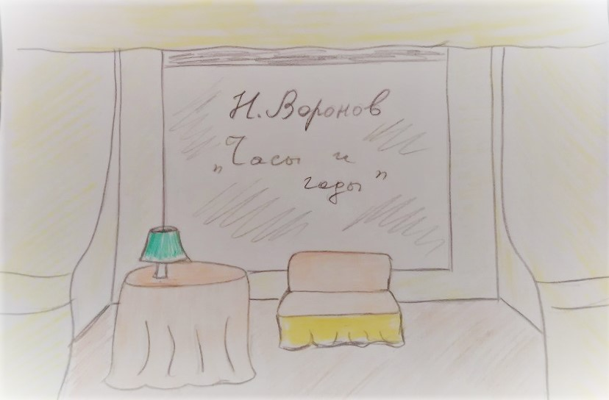

Эскиз костюмов действующих лиц
Эскиз костюма ведущей Эскиз костюма Никиты в детстве
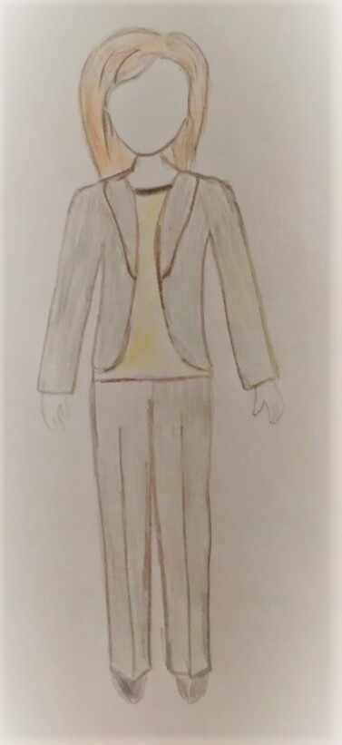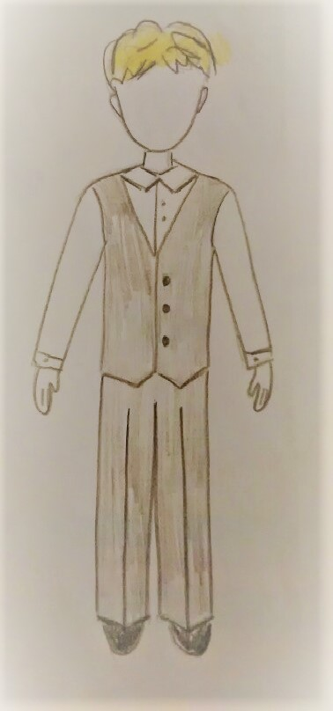

Эскиз костюмов действующих лиц
Эскиз костюма Юлика Эскиз костюма повзрослевшего
Никиты
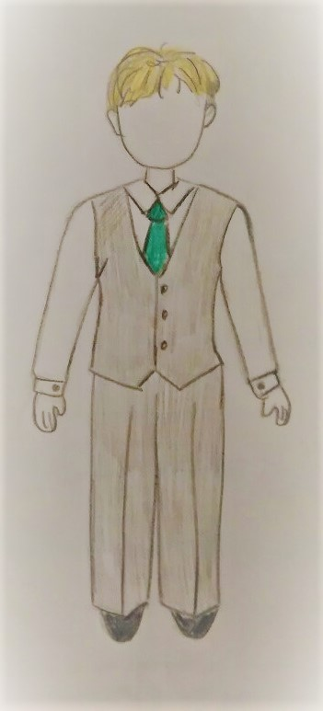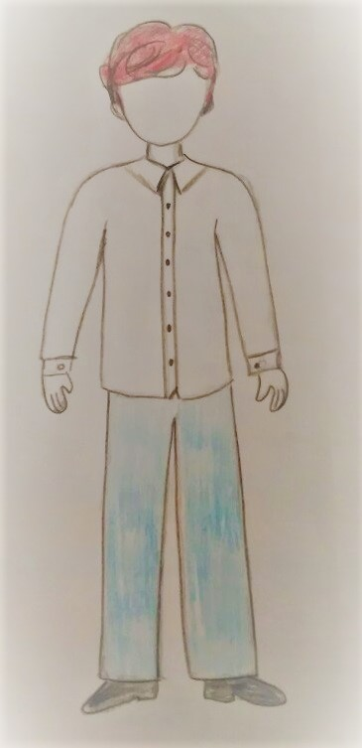

Заключение
Театрализованная гостиная по творчеству Никиты Воронова стала неким экспериментом: с одной стороны – исследовательски-поисковая работа учащихся отделения «Искусство театра», с другой – творческая работа учащихся, позволяющая познакомить в полном объеме с литературной деятельностью автора, тем самым расширить кругозор, помочь в развитии творческих и познавательных способностей молодежи, эстетического восприятия произведений искусства.
Все ребята с интересом приняли участие в театрализованной гостиной, многие из присутствующих помогали в воплощении данной идеи: помогали с поиском видеоматериала для слайдов, делали декорации, приглашали друзей поучаствовать в театрализованной гостиной.
Сохранение, а порой и возрождение культуры в небольших городах в настоящее время является остроактуальной проблемой. Проведение творческой гостиной с применением элементов театрализации помогает реализовать творческие возможности, повысить культурный и интеллектуальный уровень, решить проблемы воспитания учащихся и досуга жителей города.

Список использованных источников и литературы
- Аронов Л.М. Опыт постановки массового театрализованного представления на материале классической драматургии: Лекция. - М., 1998.
- Лотман Ю.М. , Взаимоотношение и развитие культур/Воспитание души, СПб, «Искусство-СПБ», 2003 г., с 445-447
- Тихомиров Д. В. Беседы о режиссуры театрализованных представлений. М. Советская Россия. 1977.
- Чечетин А.И. Искусство театрализованных представлений. - М.: Советская Россия, 1988
- Шадрина С.Б. Литературные вечера. Волгоград:Учитель.2005.-138с.
- Шароев И. Режиссура массовых театрализованных представлений. - М.: Советская Россия, 1980
- Шаронина М.Г. Лекция по курсу режиссуры 3-4 курс «Проблемы исполнителя в массовом театрализованном представлении и празднике»

Интернет-источники:
- http://vikent.ru/enc/4750/
- www.cat/conwdoks. Театральная гостиная
В сценарии были использованы:
- Статья Виктора Ольшанского «В память о Никите Воронове». Журнал «Авторы и пьесы» (29.10.15).
- Статья Анны Синяткиной - Иван Дмитриевич Воронов:
«Желаю служить искусству». РАМТограф (газета о российском академическом Молодежном театре), выпуск № 5, февраль 2010 г.
- Статья о Никите Воронове с сайта Союза кинематографистов РФ. http://unikino.ru/вечер-памяти-режиссера-неигрового-ки
- Долгий след. Событие. Метафизическая реальность. http://unikino.ru/вечер-памяти-режиссера-неигрового-ки
- "Часы и годы", «Знакомьтесь: свидетели Иеговы», «Экспресс-Сервис», «Дмитрий Шостакович», «Всеволод Мейерхольд», «Иван Павлов», «Николай Семенов», «Галина Уланова» , «Книга судеб», фильмы Никиты Воронова, кинообъединение "Мастер"
- Видеозапись спектакля «Страсти по Торчалову», Театр на малой Бронной, режиссер – Лев Дуров.
- Кадры из спектакля «Том Сойер» реж. А. Некрасова
- Кадры из спектакля «Следствие» (реж. С. Розов)
- Кадры из сериала «Спас по березами» (Студия «2В», Россия. Автор сценария: Никита Воронов, Виктор Ольшанский, режиссер: Леонид Эйдлин).

Приложение

Фотоотчет о проделанном мероприятии
Эпизод «Случай из детства»
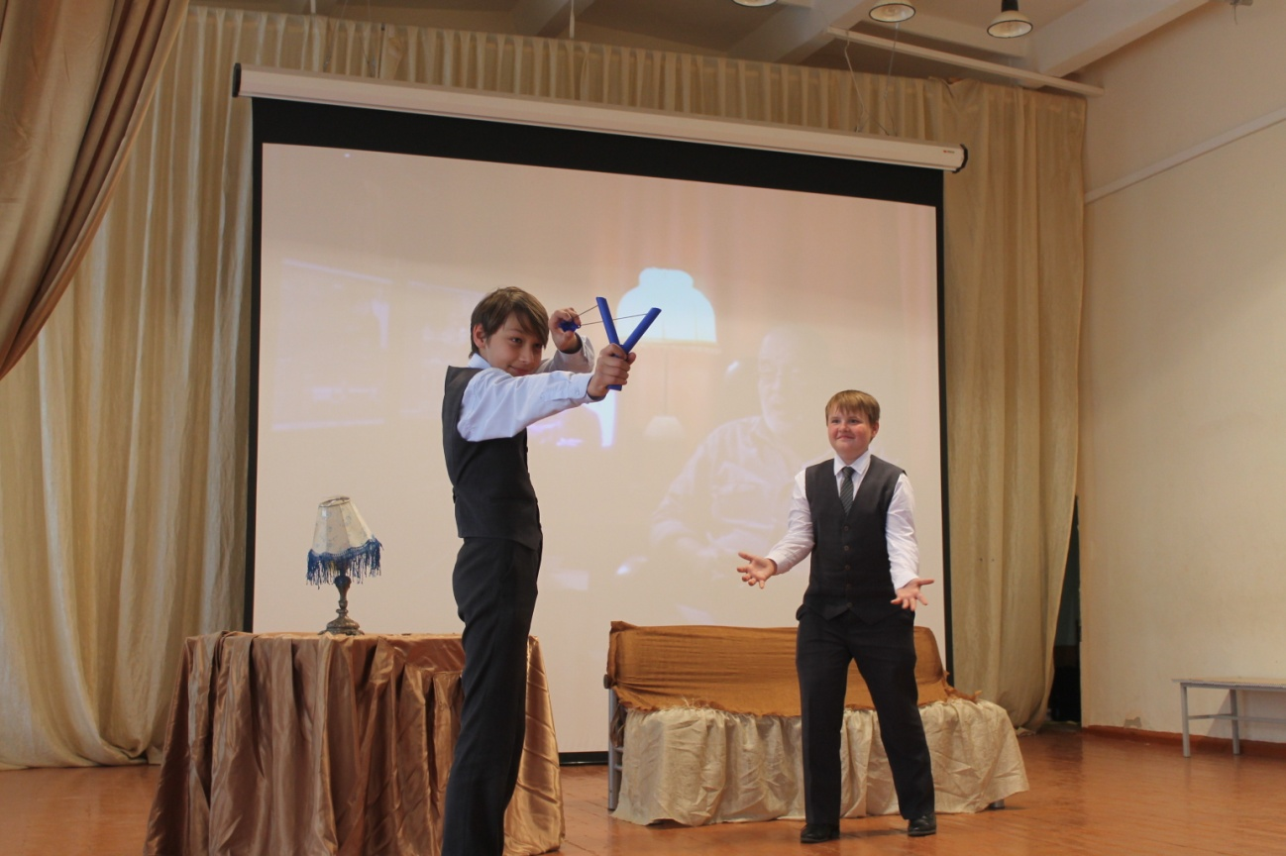
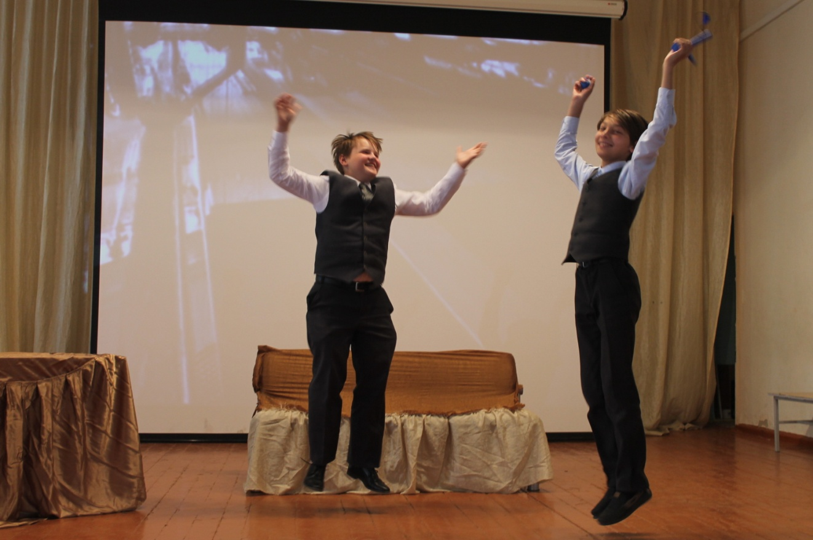
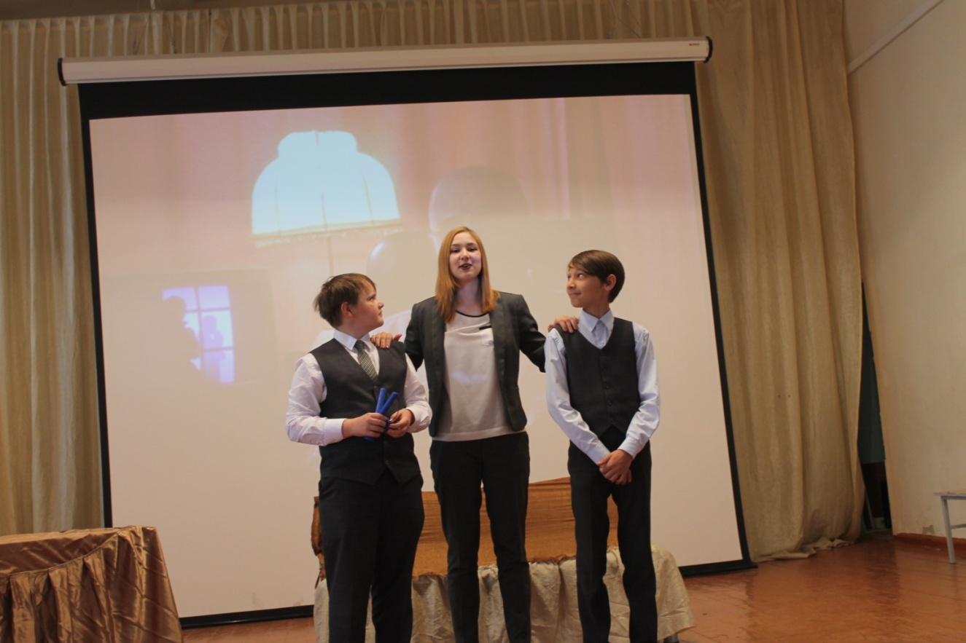

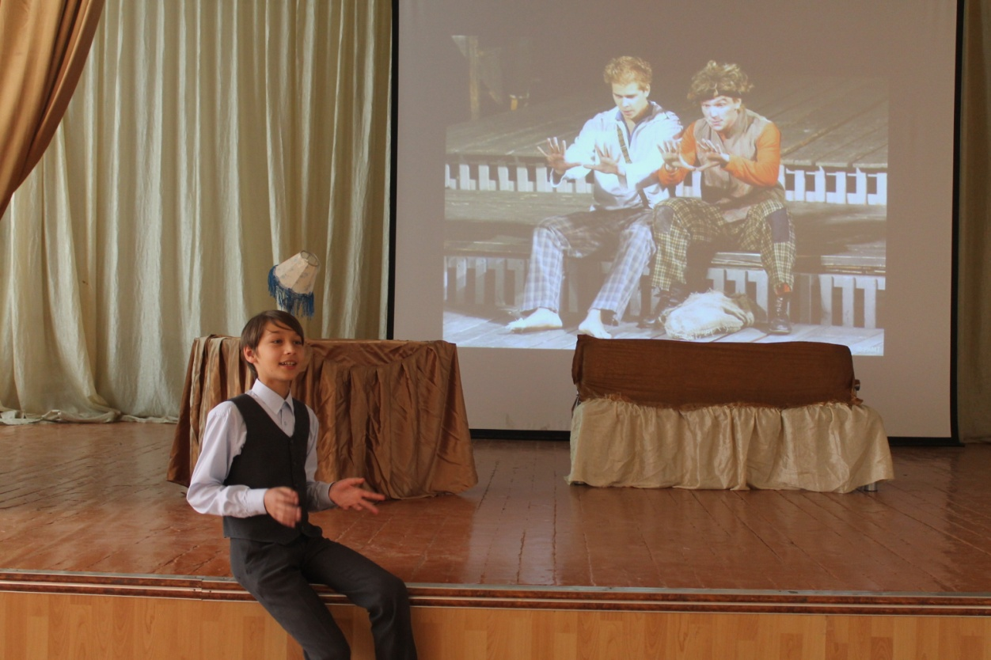

Эпизод «Творческий путь»
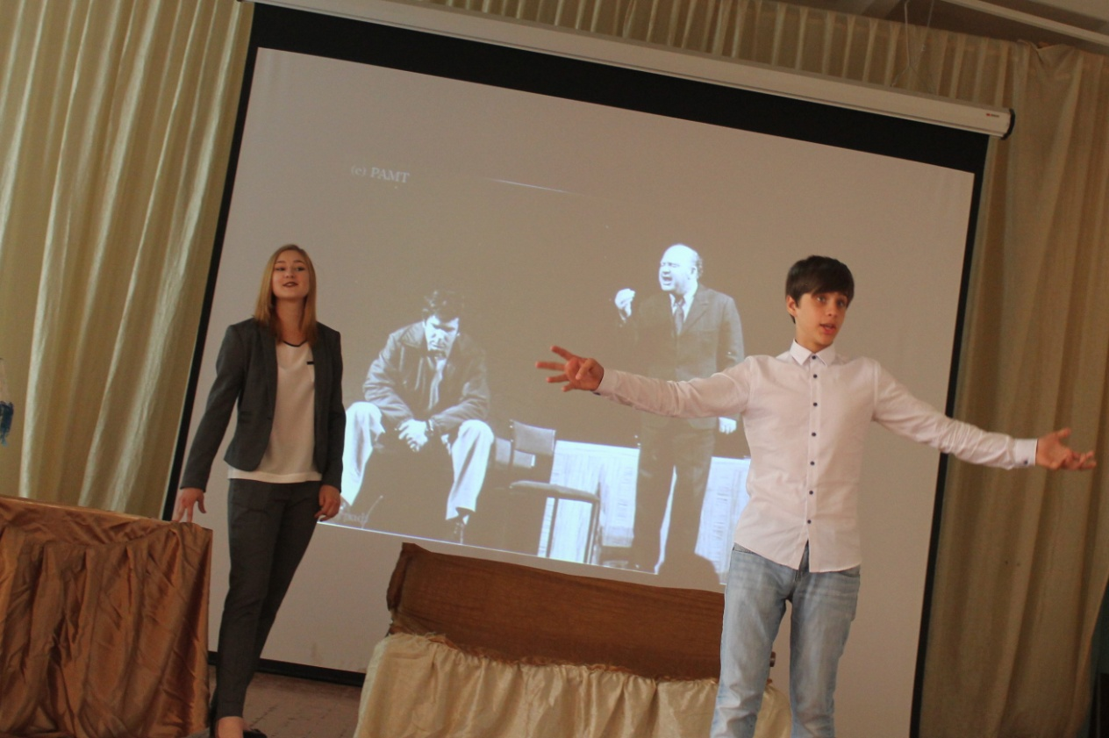

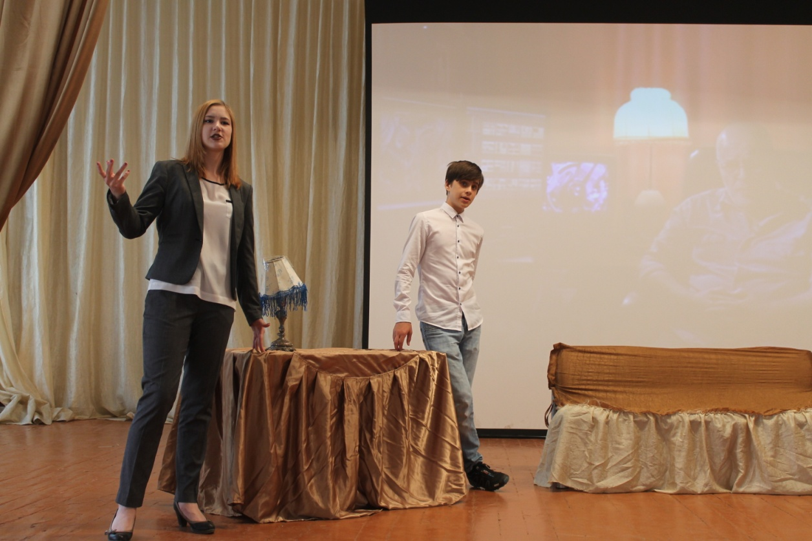

Эпизод «Лелька»

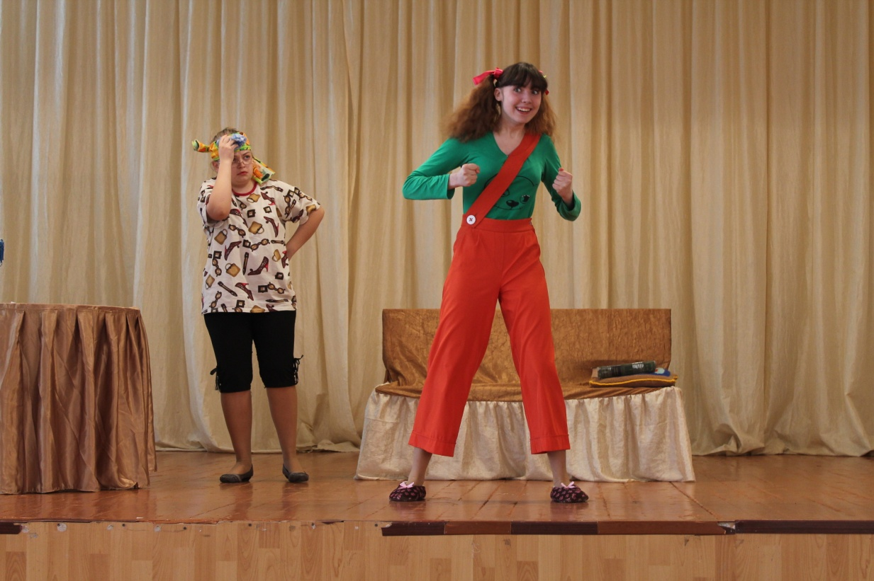

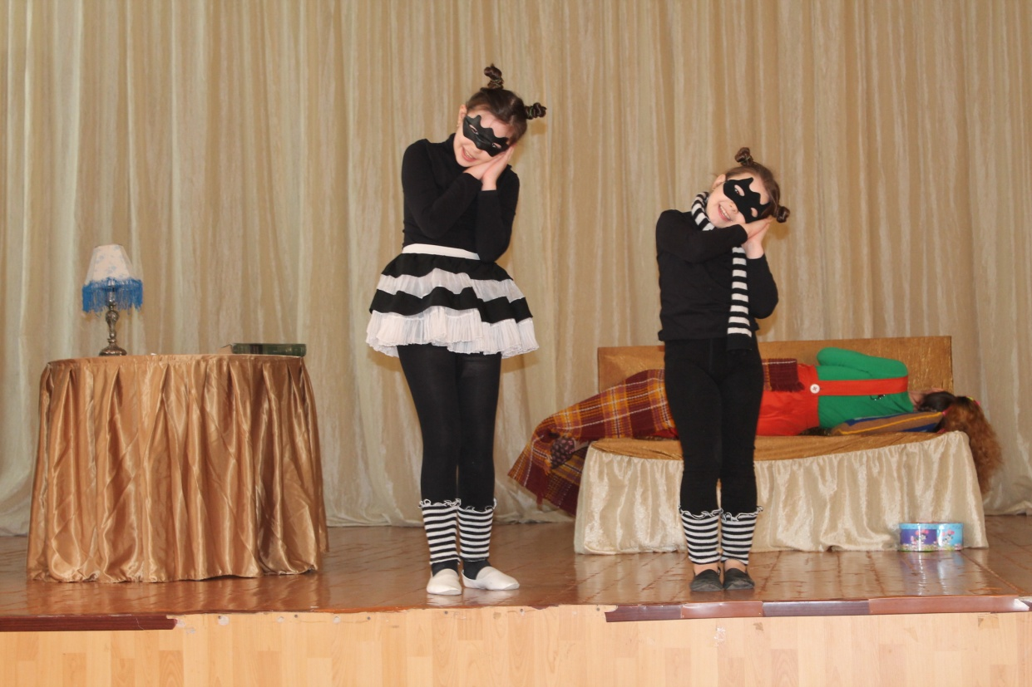

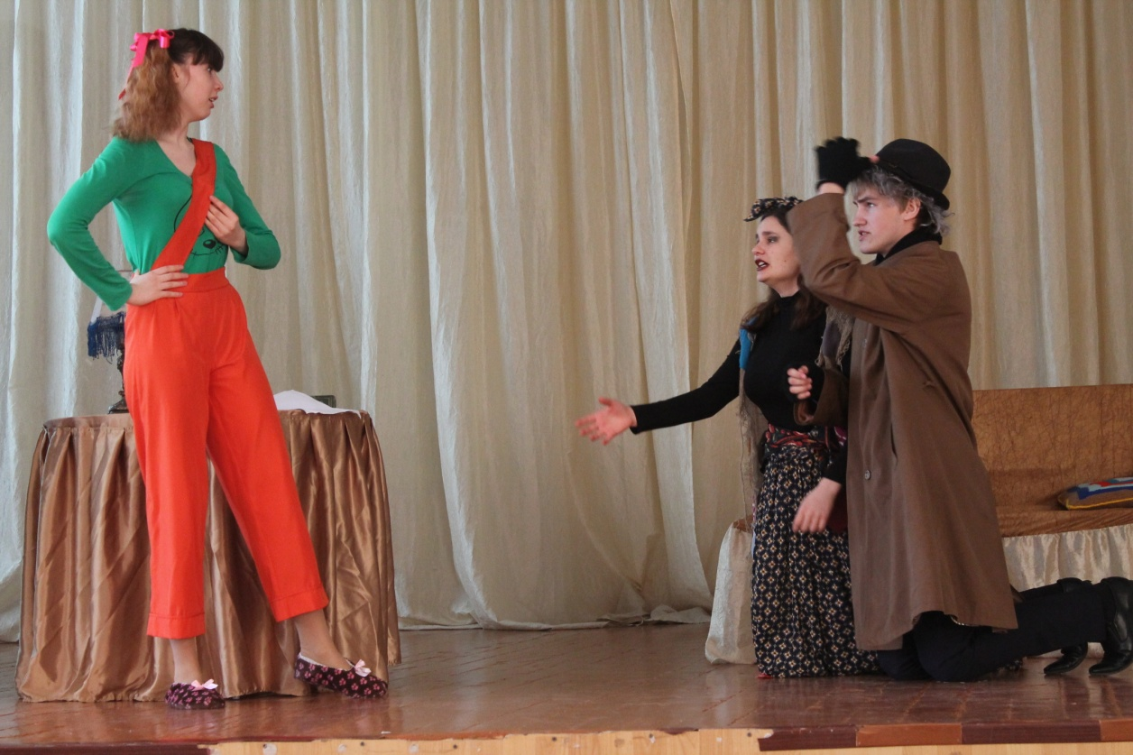

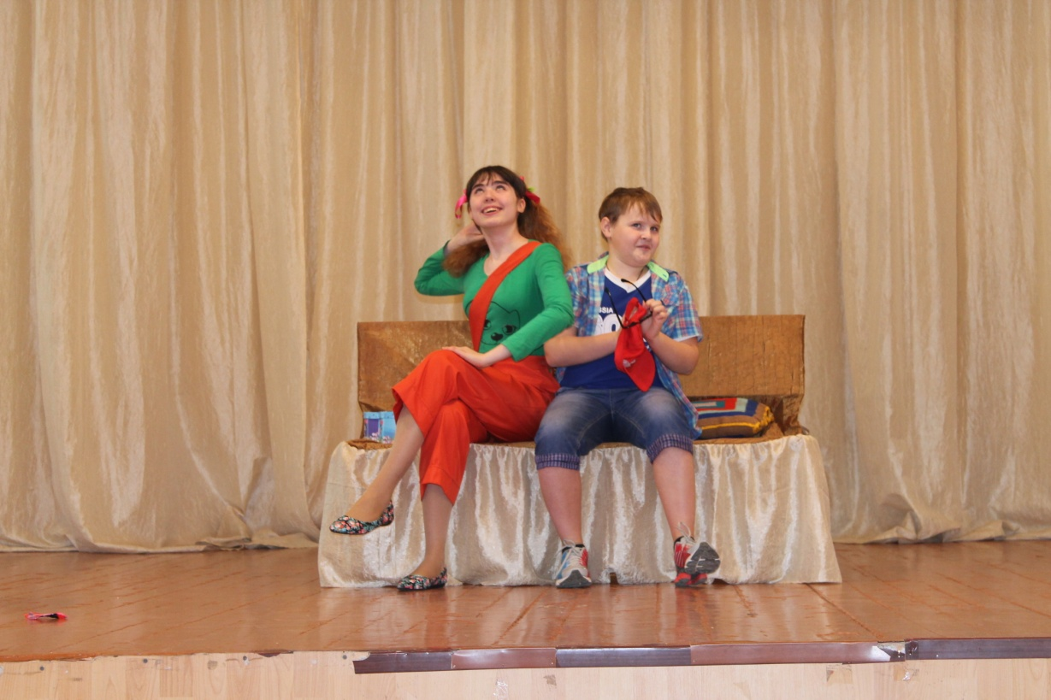
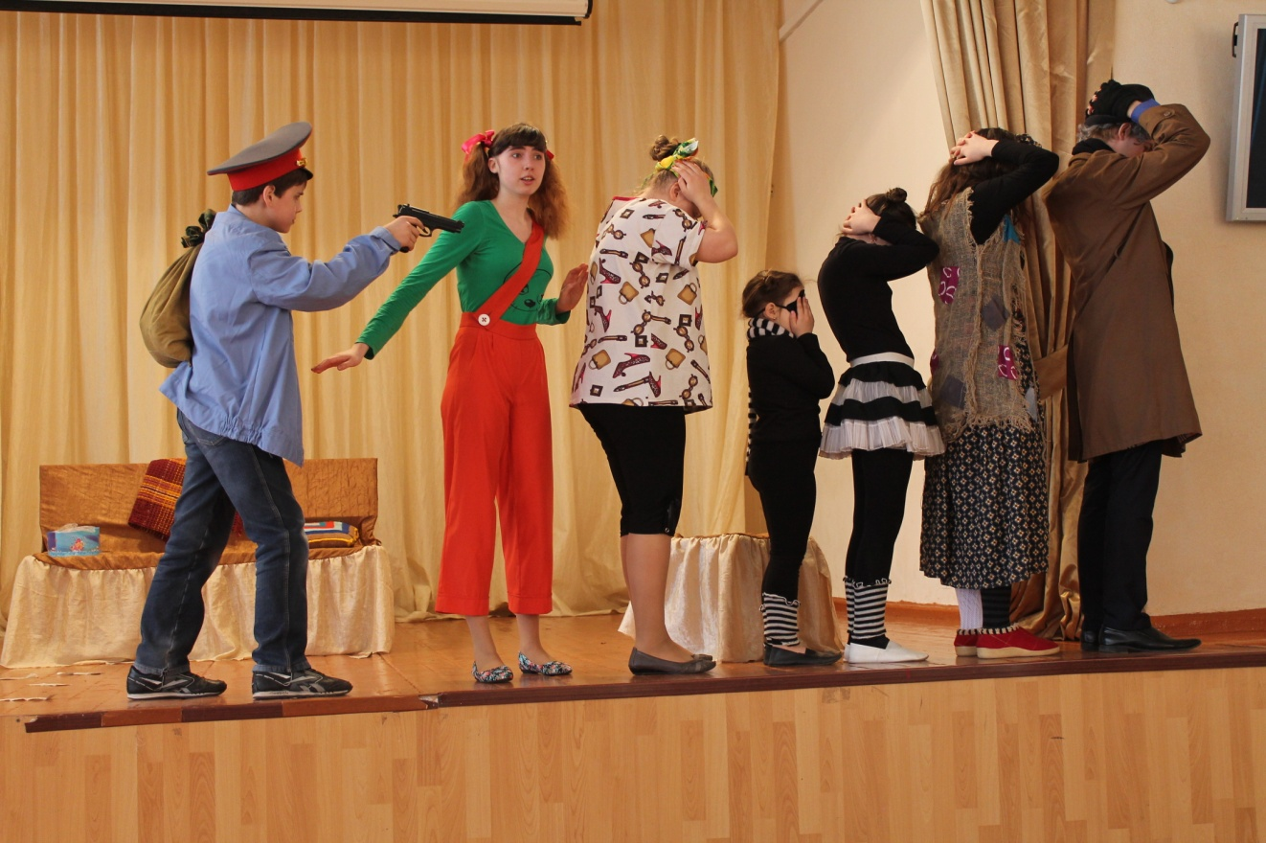

Зрители
